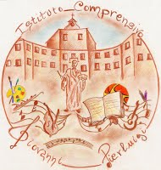
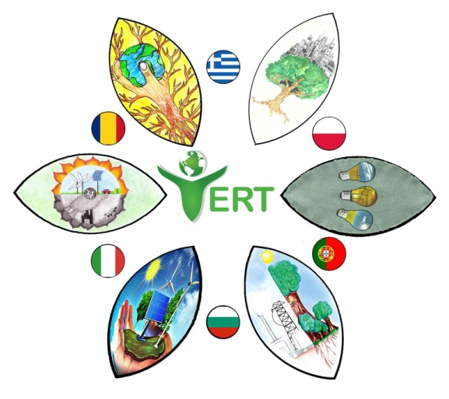

PROGRAMME ERASMUS+ / PARTENARIATS STRATEGIQUES
Projet n° / Project n° : 2017-1-RO01-KA219-037353
VERT- Volontariat, Engagement, Responsabilité, Transfert de bonnes pratiques

PROGRAMME REUNION TRANSNATIONALE A PALESTRINA
DU 08 AU 10 OCTOBRE 2018

DIMANCHE 07 OCTOBRE
- Arrivée des participants à l’aéroport de Fiumicino et et de Ciampino, transfert en voiture ou bus
- Hébergement et diner libre à l’hôtel Coccia http://www.booking.com/Share-h1KaEt Possibilité de manger à l’hôtel un plat de viande et légumes ou poisson et légumes
LUNDI 08 OCTOBRE
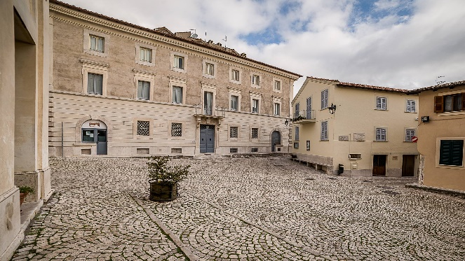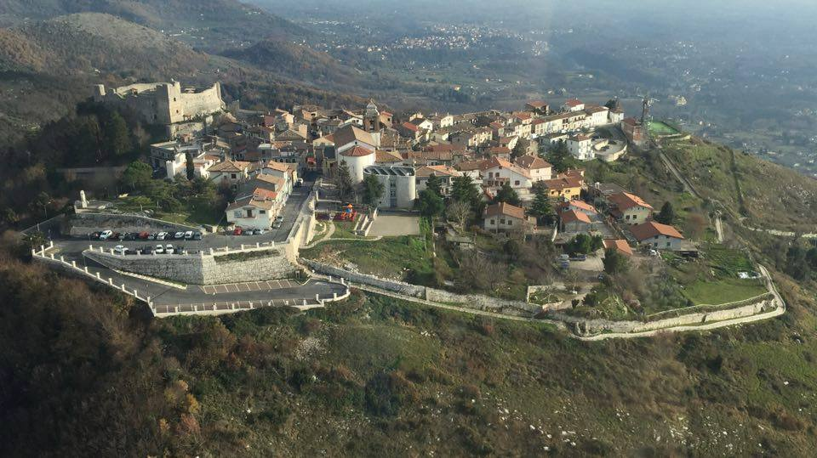
10:00 heures :
- Accueil auprès de l’école Primaire de Castel San Pietro Romano (section détachée de notre Institut Compréhensif)
- Bienvenue de la part de notre Directrice et de représentants de la Commune de Castel San Pietro et de Palestrina
- Spectacle des élèves de l’école primaire

11 :15 heures :
- Petit concert de l’Orchestre de notre école

12 :00 heures :
- Visite du Bourg de Castel San Pietro et de sa Forteresse
13:15 heures:
- Déjeuner à la cantine de l’école
15 :00 heures:
- Déplacement à l’école secondaire et leçon workshop de CLIL
16:15 heures:
- Visite de l’école, explication de son organisation et réunion opérative entre membres du projet (si nécessaire)

MARDI 09 OCTOBRE
9:00 heures:
- Workshop sur l’inclusion des élèves à besoins spécifiques spéciaux dans l’école italienne et visite de classes au travail
10:30 heures:
- Coffeebreak
11:00 heures :
- Réunion opérative entre membres du projet pour planifier la deuxième année: travail à entreprendre dans les prochains mois. Dans cette réunion l’équipe italienne proposera d’écrire un protocole à respecter dans chaque école qui puisse aider la sauvegarde de l’environnement.
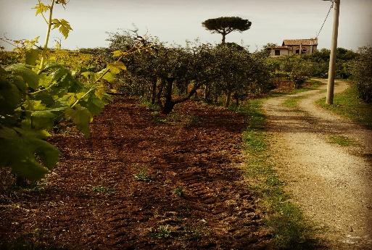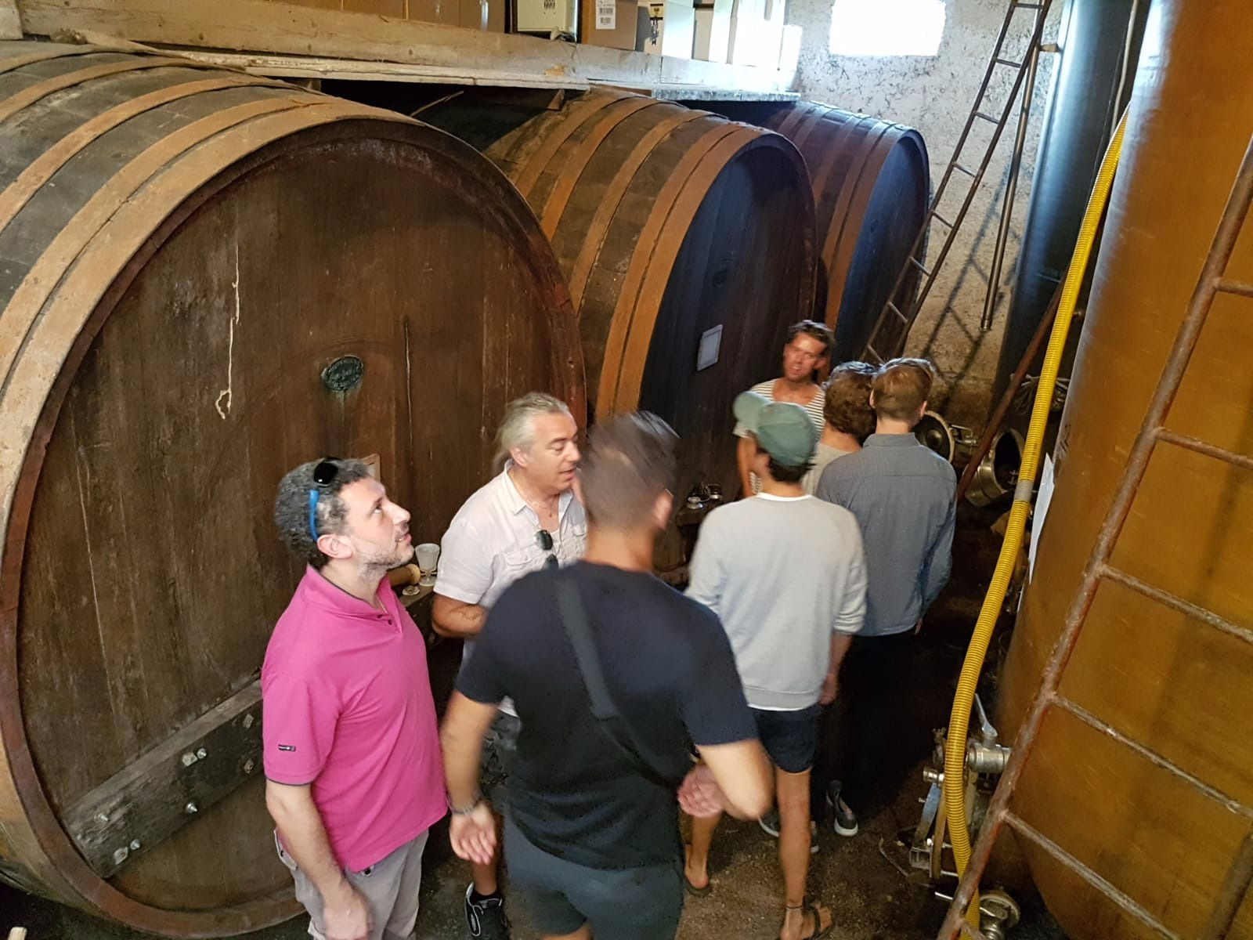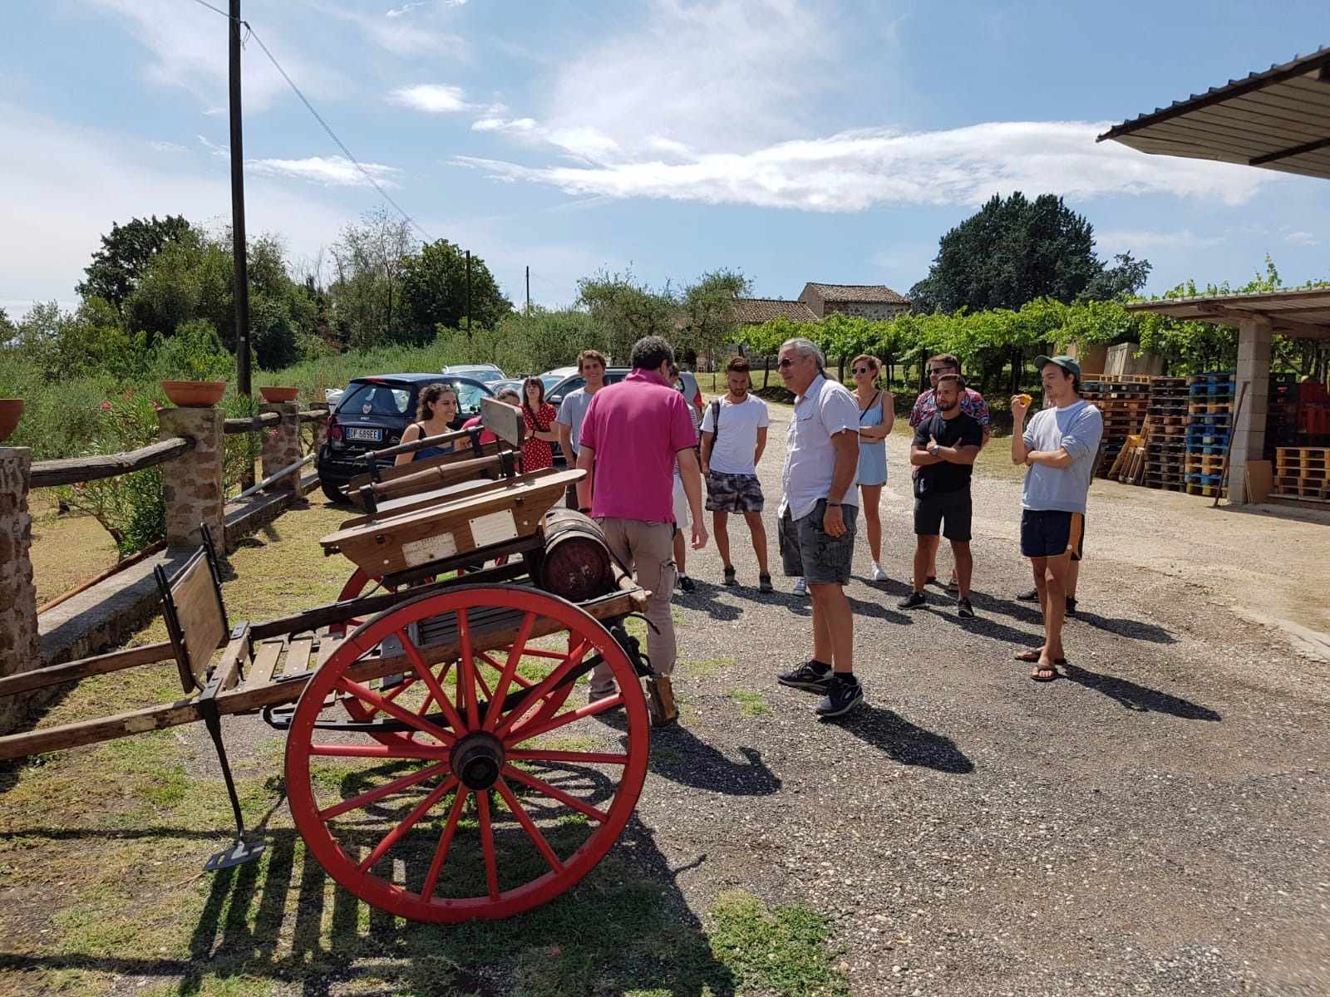
12:15 heures:
- Visite d’un vignoble du territoire (Zagarolo) pendant les vendanges : valorisation des métiers traditionnels de la région. Déplacement en voiture. Déjeuner froid offert par les propriétaires.
14 :00 heures:
- Retour à Palestrina et visite du musée Barberini et du Forum Praeneste.
MERCREDI 10 OCTOBRE
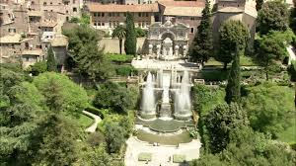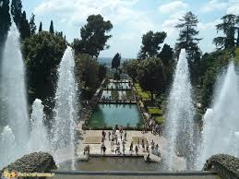
9:00 heures:
- Départ en bus pour Tivoli en voiture et visite de Villa d’Este
13:00 heures:
- Promenade et déjeuner libre dans la ville de Tivoli
14:30 heures:
- Retour à Castel San Pietro
- Réunion opérative entre membres du projet dans le Palais Mocci
- Remise des attestations de participation, salutation de notre Directrice et de représentants de la Mairie de Castel San Pietro et Palestrina
JEUDI 11 OCTOBRE
Départ des participants en bus ou en voiture

